Ткани
Ткань представляет собой совокупность клеток и межклеточного вещества, объединенных общностью строения и происхождения, а также выполняемыми функциями.
У человека и животных выделяют четыре основных типа тканей: эпителиальную, мышечную, нервную и соединительную.
Эпителиальная ткань, или эпителий, покрывает тело, выстилает все полости внутренних органов и образует различные железы. Она выполняет барьерную, разграничительную, защитную, обменную (всасывающую, выделительную), секреторную и другие функции. Клетки эпителиальной ткани плотно прилегают друг к другу, межклеточного вещества в ней немного или нет совсем, и ее обязательно подстилает соединительная ткань.
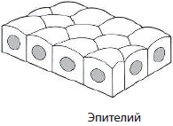
По расположению и выполняемым функциям эпителии делят на железистые и поверхностные. Железистые эпителии являются основой желез внутренней и внешней секреций, например, слезных, слюнных, щитовидной и др. Они способны вырабатывать разнообразные продукты — секреты, например слезную жидкость, пищеварительные ферменты и гормоны.
Поверхностные эпителии по количеству слоев клеток подразделяют на однослойные и многослойные, а по форме клеток — на плоские, кубические, призматические, реснитчатые и т. д. Многослойные эпителии относят также к ороговевающим и неороговевающим. Так, многослойный плоский ороговевающий эпителий покрывает наше тело и называется эпидермисом кожи, а неороговевающий выстилает, например, ротовую полость.
Соединительная ткань заполняет все промежутки между органами и другими тканями и составляет более 50 % массы тела человека. Отличительной особенностью ее строения является наличие большого количества межклеточного вещества и значительное разнообразие клеточных элементов. Межклеточное вещество соединительной ткани состоит из коллагеновых и эластических белковых волокон, а также аморфного вещества. Этот тип ткани выполняет в организме питательную, транспортную, защитную, опорную, пластическую и структурообразующую функции.
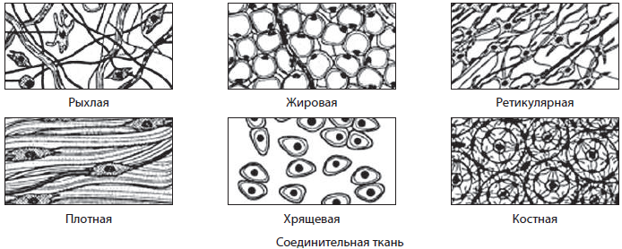
Соединительную ткань делят на собственно соединительные ткани, скелетные и ткани внутренней среды, или трофические (кровь и лимфу). Кровь и лимфа будут рассмотрены отдельно. К собственно соединительным тканям относят плотную и рыхлую волокнистые соединительные, ретикулярную и жировую ткани.
В межклеточном веществе плотной волокнистой соединительной ткани преобладают коллагеновые и эластические волокна, из нее состоят связки и сухожилия, а также мышечные фасции и надкостница.
В рыхлой волокнистой соединительной ткани преобладает аморфное вещество. Ретикулярная ткань образует своеобразную сетку из волокон и отростчатых клеток, она играет важную роль в процессе кроветворения.
Плотная и рыхлая соединительная ткани образуют дерму кожи, сопровождают сосуды и нервы, вместе с ретикулярной тканью формируют такие органы как печень, селезенка, красный костный мозг, лимфатические узлы.
Жировая ткань образована жировыми клетками и составляет подкожную жировую клетчатку и прослойки между внутренними органами.
Скелетные соединительные ткани представлены костной и хрящевой. Первой из них образованы кости скелета и ткани зуба. Межклеточное вещество костной ткани содержит до 70% минеральных солей, особенно фосфата кальция, придающего ей прочность, около 20% воды и белки.
Клетки этой ткани — остеоциты — замурованы в межклеточном веществе и соединяются друг с другом отростками. Структурно-функциональной единицей костной ткани является остеон.
Хрящевая ткань соединяет кости скелета, образует суставные поверхности, формирует дыхательные пути, ушную раковину, крылья носа и т. д. Ее межклеточное вещество насыщено водой, в нем имеются коллагеновые и эластические волокна. Основными клетками хрящевой ткани являются хондроциты, расположенные группами в межклеточном веществе.
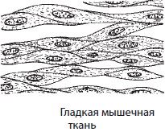
Мышечными называют ткани, отличительной особенностью которых является возбудимость и сократимость. Их сокращение обусловлено взаимодействием актиновых и миозиновых микрофиламентов (микронитей). Элементы мышечной ткани обыкновенно имеют вытянутую форму. Они обеспечивают движение тела человека, сокращение стенок ряда внутренних органов и принимают участие в осуществлении некоторых важнейших функций жизнедеятельности. Так, ритмические сокращения сердца обеспечивают движение крови по сосудам. Мышечные ткани делят на гладкую и поперечнополосатые (исчерченные), к которым относят скелетную и сердечную поперечнополосатые мышечные ткани. Исчерченность поперечнополосатой мышечной ткани обусловлена регулярным, чередующимся расположением актиновых и миозиновых микронитей.
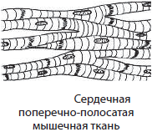
Клетки гладкой мышечной ткани — миоциты — имеют веретеновидную форму и единственное палочковидное ядро. Сокращения миоцитов ритмичны и не зависят от сознания человека, поэтому данную ткань называют еще непроизвольной. Этот вид ткани залегает в стенках полых внутренних органов, таких как пищевод, желудок, мочевой пузырь, артерии и др.

Единицами строения поперечнополосатой скелетной мышечной ткани являются многоядерные мышечные волокна с характерной исчерченностью. Этой тканью образованы скелетные и мимические мышцы, мышцы рта, языка, гортани, верхней части пищевода и диафрагма.
Поперечнополосатая сердечная мышечная ткань состоит из исчерченных мышечных клеток — кардиомиоцитов — с одним-двумя ядрами. Благодаря особым клеточным контактам они способны сокращаться одновременно. Поперечнополосатая сердечная ткань образует средний слой стенки сердца — миокард.

Нервная ткань обеспечивает интеграцию частей организма в единое целое, регуляцию и координацию их деятельности, взаимодействие организма с окружающей средой, а у человека — еще и мышление, сознание и речь. Основными свойствами нервной ткани являются возбудимость и проводимость. Клетки нервной ткани плотно прилегают друг к другу. Основным видом клеток нервной ткани являются нейроны, способные к возбуждению (образованию нервных импульсов) и его проведению.
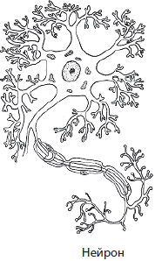
Нейроны состоят из тела и отростков. Отростки, по которым нервный импульс приходит в нейрон, называются дендритами, а передающие его другим клеткам — аксонами.
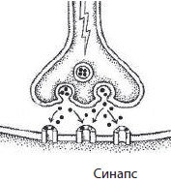
Передача информации в виде нервного импульса от одного нейрона к другому или на другие клетки происходит через особый вид клеточных контактов — щелевидные синапсы. Передающий импульс нейрон выделяет путем экзоцитоза специальное вещество — медиатор, которое воспринимается следующей клеткой и вызывает ее реакцию (возбуждение или торможение). Соответственно, в зависимости от характера действия синапсы делят на возбуждающие и тормозные. Некоторые нервные клетки способны выделять гормоны в кровоток, их называют нейросекреторными.

Питание, защита и изоляция нейронов друг от друга являются функциями клеток нейроглии, которая заполняет все промежутки между нейронами.
Нервная ткань является основным структурно-функциональным элементом нервной системы, образует головной и спинной мозг, а также нервы и нервные узлы.

